报告编号：GJJCZX-BLGS-LYJK-CQY（TSP）-003

云南保山至泸水高速公路老营特长隧道

**隧道超前地质预报**

**（TSP法）**

合同段：土建S1合同

隧道名称：老营特长隧道右幅（进口端）

预报里程：K2+090～K2+210（120m）

预报日期：2016年12月29日

**贵州省交通建设工程检测中心有限责任公司**



**云南保泸高速公路隧道检测第一合同项目经理部**

注 意 事 项

1. 报告无“报告专用章”或公司公章无效。
2. 复制报告未加盖“报告专用章”无效。
3. 报告签字栏空白无效。
4. 报告涂改、自行增删无效。
5. 检测报告仅对受检项目即时状态负责。
6. 送样试验报告仅对来样负责。
7. 未经同意，报告不得作商业广告用。

8.对报告有异议，应于收到报告之日起十五日内向报告编写单位提出。

**贵州省交通建设工程检测中心有限责任公司**



单位地址：贵州省贵阳市云岩区白云大道南段301号

传 真：（0851）84719700

电 话：（0851）84719700

邮 箱：gzjtjczx@126.com

报告编号：GJJCZX-BLGS-LYJK-CQY（TSP）-003

云南保山至泸水高速公路

**隧道超前地质预报**

（TSP法）

**项目负责：**

**报告编写：**

**报告审核：**

**检测人员：**

检测单位：贵州省交通建设工程检测中心有限责任公司

（签章）

2016年12月29日

目录

1 项目概况 1

2 探测内容 1

3 依据标准 1

4 方法原理与工作布置 2

5 掌子面工程地质情况 3

6成果分析 3

6.1探测结果 4

6.2综合分析结论 5

7 结论与建议 5

7.1结论 5

7.2 建议 6

8附件 7

# 

# 1 项目概况

保山至泸水高速公路地处云南省西北部，路线走向总体上为由东向西北方向布设。路线起于保山市隆阳区老营镇，经过隆阳区瓦房乡、怒江州泸水县上江乡，止于怒江州泸水县六库镇。隧道为一条分离式隧道，分左、右双线隧道施工，其左、右线间距离为：**30m。**左幅隧道起讫里程为ZK1+520～ZK12+980，长11460米，最大埋深约为1247米；右幅隧道起讫里程为K1+435～K12+955，长11520米，最大埋深约为1252米。

老营特长隧道横穿怒江山脉，位于构造侵蚀高中山山地地貌单元内，隧址区内地形高差起伏大。出露地层主要为寒武系、奥陶系、志留系、泥盆系，其岩性以粉砂岩、砂岩、页岩为主。其隧道围岩施工设计级别见下表：

隧道设计围岩分级表

|  |  |  |  |
| --- | --- | --- | --- |
| **左幅** | | **右幅** | |
| ZK1+520～ZK2+900 | Ⅴ | K1+440～K2+900 | Ⅴ |
| ZK2+900～ZK3+100 | Ⅳ | K2+900～K3+100 | Ⅳ |
| ZK3+100～ZK3+700 | Ⅲ | K3+100～K3+700 | Ⅲ |
| ZK3+700～ZK4+300 | Ⅳ | K3+700～K4+300 | Ⅳ |

2016年12月27日，我公司对老营隧道右幅（进口端）采用地球物理勘探方法中的TSP法对施工隧道进行超前地质预测预报工作，本次预报起讫里程段为K2+090～K2+210，预报距离120m。

# 2 超前地质预报的内容

（1）不同岩性接触带的位置、接触带岩体破碎程度，地下水赋存情况；

（2）断层破碎带的岩体破碎程度及地下水赋存情况；

（3）岩溶发育程度、岩溶水赋存情况；

（4）隧道内围岩级别变化趋势。

# 3 依据标准

①《岩土工程勘察规范》(GB50021-2007)；

②《公路隧道设计规范》（JTGD70-2004）；

③《公路隧道施工技术规范》（JTGF60-2009）；

④《公路工程物探规程》（JTG/T C22-2009）；

⑤《公路工程地质勘察规范》(JTG C20-2011)；

⑥《工程岩体分级标准》（GB/T50218-2014）；

⑦老营隧道设计、变更资料、工程任务书

# 4 方法原理与工作布置

TSP法是一种采用人工震源多波多分量反射地震波的一种物理勘探方法（图4.1）。

TSP方法是在隧洞左边墙或右边墙布设24个炮点，用少量炸药激发地震波。地震波在岩石中以球面波形式传播，当遇到岩石物性界面(即波阻抗差异界面，例如断层、岩石破碎带和岩性发生变化等)时，一部分地震信号反射回来，一部分信号折射进入前方介质。反射回来的那部分波将由高灵敏度的地震检波器接收。接收的这部分信号就是TSP野外采集的原始数据。反射信号的旅行时间和反射界面的距离成正比，故而能提供一种直接的测量。

图4.1 TSP（203）原理示意图



本次隧洞超前地质预报工作，采用了TSP （203）仪器进行资料采集。设计24炮孔，1个接收器接收孔来采集TSP数据，通过TSPwin软件进行处理，获得P波、SH波、SV波的时间剖面、深度偏移剖面和反射层提取以及岩石物理及力学参数等成果（图8.1、图8.2、图8.3）。

在成果解释中，以P波资料为主对岩层进行划分，结合横波资料对地质现象进行解释。解释中，遵循以下准则：

①正反射振幅（红）表明岩层变硬，负反射振幅（蓝）表明岩层变软；负反射与正反射的组合表明该位置有断裂（断层）；

②若横波S反射较纵波P强，则表明岩层饱含水；

③若纵横波速度比Vp/Vs增加或泊松比突然增大，常常由于流体的存在而引起；

④若纵波速度Vp下降，则表明裂隙或孔隙度增加。

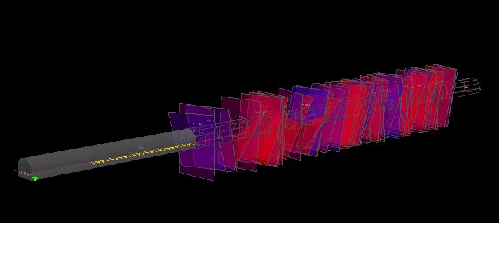

图4.2 3D成像图

图4.2解释：中心弧状空腔为隧洞模拟位置。隧洞壁上绿色点为检波器（R），黄色点为24个炮点，距最后一个炮点最近距离的面为掌子面，蓝色面和红色面为岩层反射界面，其中蓝色反射面表示地震波进入软质岩层，红色反射面表示地震波进入硬质岩层。注：这里所说的软质岩层及硬质岩层是相对于前一个介质而定的。

# 5掌子面工程地质情况

掌子面下部、顶部围岩为灰岩，强风化，中厚层状，呈块状结构，属较坚硬岩；中部围岩为泥灰岩，薄～中厚层状，节理裂隙发育，岩体破碎，多呈碎块状结构，岩层分界面有泥岩夹层，厚约10cm，部分泥灰岩受构造影响已形成松散状，遇水易软化、溜塌。岩层产状：300°∠62°，节理发育3组：J1：350°∠83°，10条/m；J2：85°∠20°，6条/m，J3：179°∠47°，7条/m。掌子面拱顶滴水，右侧局部渗水，围岩完整性和稳定性差。

掌子面地质情况符合Ⅴ级围岩条件。

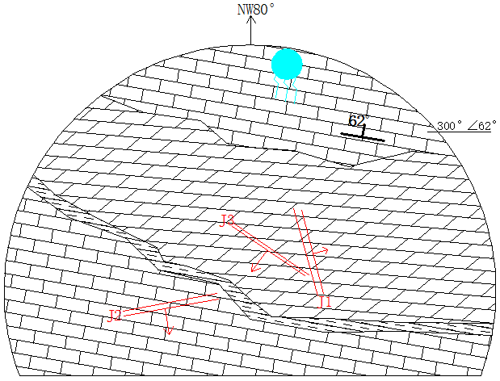

图6.1 K2+090掌子面地质素描图

**6成果分析**

### 6.1探测结果

根据TSP203地震波探测结果，老营隧道进口右幅K2+090～K2+210段岩体物理力学指标结果汇总如下:

表6.1 隧洞岩体物理力学指标汇总表

|  |  |  |  |  |  |  |
| --- | --- | --- | --- | --- | --- | --- |
| 岩石  名称 | 里程段  （m） | 密度  ρ  （g/cm3） | 纵波速度Vp  （m/s） | 横波速度Vs  （m/s） | 泊松比  σ | 动态杨氏模量  （GPa） |
| 灰岩、泥灰岩 | K2+090～+123 | 2.25～2.31 | 3486～3722 | 1891～2070 | 0.24～0.27 | 24～26 |
| 灰岩、泥质粉砂岩 | K2+123～+187 | 2.27～2.29 | 3557～3669 | 2015～2082 | 0.23～0.29 | 24～27 |
| 灰岩、泥质粉砂岩 | K2+187～+210 | 2.28～2.49 | 3535～3837 | 2049～2138 | 0.30～0.35 | 27～36 |

根据采集资料及上述准则，结合掌子面所揭露的岩体工程、水文地质条件，通过对图8.1、图8.2和图8.3的分析、整理后对掌子面前方隧洞岩体工程地质条件解释见表6.2。

### 6.2探测成果分析

表6.2 云南保山至泸水高速公路老营特长隧道超前地质预报汇总表

|  |  |  |  |  |  |
| --- | --- | --- | --- | --- | --- |
| **隧洞名称** | 老营隧道右幅进口 | | **预报方法** | 地震波反射法 | |
| **预报范围** | K2+090～K2+210 | | **掌子面里程** | K2+090 | |
| **预报单位** | 贵州省交通建设工程检测中心有限责任公司 | | 预报时间 | 2016年12月27日 | |
| **预报里程** | **物性参数描述** | **预报结果** | | | **推测围岩**  **级别** |
| K2+090  ～  K2+123  33米 | 速度  Vp=3486～3722m/s；  Vs=1891～2070m/s；  密度ρ=2.25～2.31g/cm3；  泊松比σ=0.24～0.27；  动态杨氏模量24～26GPa | 该段为软岩，围岩强度与掌子面基本相同。  受断层影响，岩体强风化，其完整程度差异较大，裂隙发育，破碎，层间结合差，多呈碎裂状结构。岩体含水不均匀，含少量裂隙水，围岩的完整性和稳定性差。 | | | Ⅴ |
| K2+123  ～  K2+187  64米 | 速度  Vp=3557～3669m/s；  Vs=2015～2082m/s；  密度ρ=2.27～2.29g/cm3；  泊松比σ=0.23～0.29；  动态杨氏模量24～27GPa | 该段为软岩，岩体破碎。围岩强度较掌子面差。  受构造影响，岩体强～全风化，其完整程度差异大，裂隙极发育，层间结合极差，岩体多呈碎裂状、松散结构，岩体含水不均，含少量裂隙水，围岩的完整性和稳定性极差。 | | | Ⅴ |
| K2+187  ～  K2+210  23米 | 速度  Vp=3535～3837m/s；  Vs=2049～2138m/s；  密度ρ=2.28～2.49g/cm3；  泊松比σ=0.30～0.35；  动态杨氏模量27～36GPa | 该段为软岩～较软岩，围岩强度较掌子面较好。  岩体弱～强风化，以强风化为主，其完整程度差异较大，裂隙较发育～发育，破碎，层间结合差，多呈镶嵌碎裂结构。岩体含水不均匀，含少量裂隙水，围岩的完整性和稳定性差。 | | | Ⅴ |

# 7 结论与建议

# 7.1结论

根据TSP（203）探测结果，结合掌子面揭露岩体的工程地质情况推测，K2+090前方120米（即K2+090～K2+210）范围内岩性主要为灰岩夹泥岩，岩体呈强风化状，岩体破碎，构造裂隙发育，且发育不均匀，泥质物或碎石土全充填～半充填。岩体潮湿，地下水分布不均，多沿裂隙、裂缝分布，含水较弱，呈面状、滴状渗出，围岩完整性及稳定性差。

围岩的施工级别属Ⅴ级。

### 7.2 建议

建议施工时进行弱爆破，控制超挖，避免强烈扰动围岩，开挖时应注意观察岩体的破碎情况及岩溶发育程度，观察岩体的稳定性及地下水流出状态的改变，做到及时支护并加强排水。在预测的K2+123～K2+187段，建议采用超前钻探、红外探水等方法进行跟踪探测，确保施工安全。

贵州省交通建设工程检测中心有限责任公司

二〇一六年十二月二十九日

# 8附件

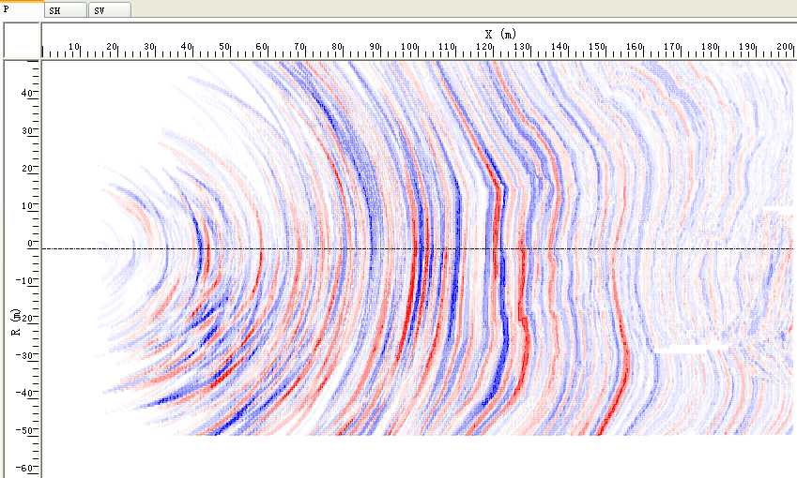

图8.1深度偏移

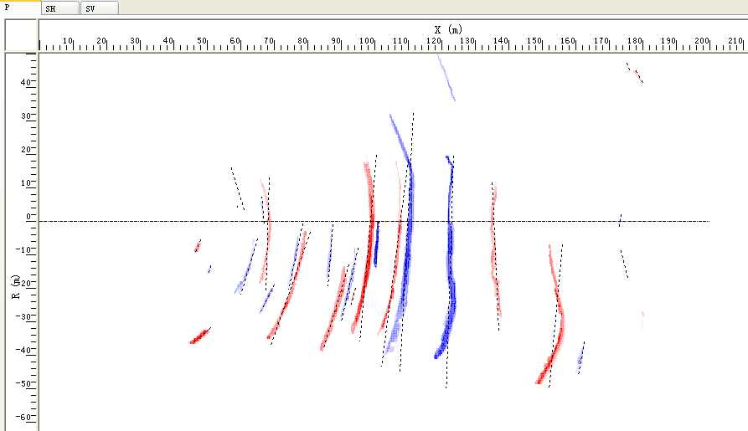

图8.2 反射层提取

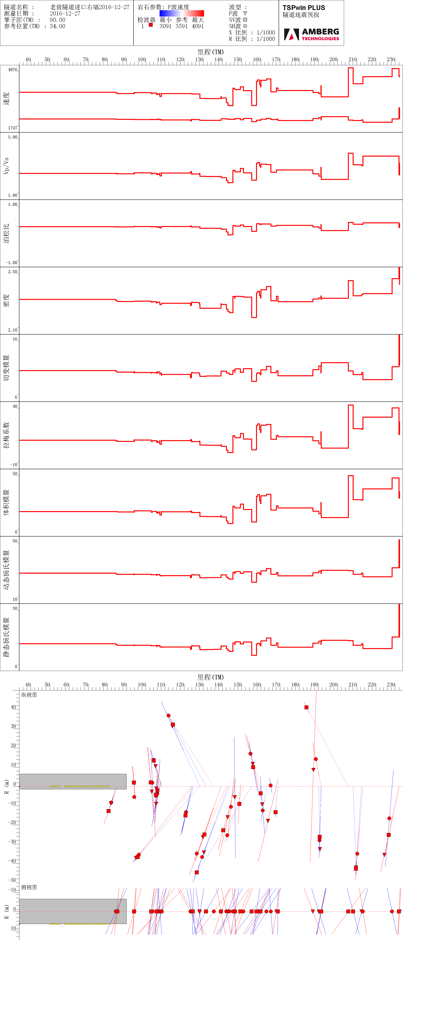

图8.3 2D参数曲线图